Гимнастика для ума
Занятия с ребенком дома можно превратить в игру, чередуя учебные и физические упражнения и задания.
Известно, что под влиянием физических упражнений улучшаются показатели различных психических процессов: увеличивается объем памяти, повышается устойчивость внимания, ускоряется решение элементарных интеллектуальных задач.
Предлагаем упражнения «Мозговой гимнастики», которые можно использовать с ребенком как игру, предшествующую выполнению учебных задач.
«Мозговая гимнастика»
Качания головой (упражнение стимулирует мыслительные процессы): дышите глубоко, расслабьте плечи и уроните голову вперед. Позвольте голове медленно качаться из стороны в сторону, пока при помощи дыхания уходит напряжение. Подбородок вычерчивает слегка изогнутую линию на груди по мере расслабления шеи. Выполнять 30 секунд.
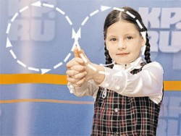
«Ленивые восьмёрки» (упражнение активизирует структуры мозга, обеспечивающие запоминание, повышает устойчивость внимания): нарисовать в воздухе в горизонтальной плоскости «восьмёрки» по три раза каждой рукой, а затем обеими руками.
Моргания (полезно при всех видах нарушения зрения): моргайте на каждый вдох и выдох.
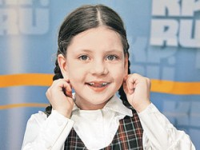
«Вижу палец!»: указательный палец правой руки держать перед носом на расстоянии 25-30 см, смотреть на палец в течение 4-5 сек, затем закрыть ладонью левой руки левый глаз на 4-6 сек, смотреть на палец правым глазом, затем открыть левый глаз и смотреть на палец двумя глазами. Проделать то же, но закрыть правый глаз. Повторить 4-6 раз.
«Шапка для размышлений» (улучшает внимание, ясность восприятия и речь): «наденьте шапку», то есть мягко заверните уши от верхней точки до мочки три раза.

Консультацию подготовила
учитель-дефектолог Малиновская Е.В.

